臺北市內湖區西湖國小114年度海洋科普繪本創作徵選活動實施計畫
- 活動目的：
透過辦理海洋科普繪本創作徵選活動，鼓勵各級學校將永續海洋內涵及循環經濟概念融入教學設計，實際運用在教學中，教學歷程結合跨領域教師專業，透過海洋科普、美學與文學知能結合，激發海洋知能與創作實踐，引導學生進行海洋科普繪本創作，以擴散知識，強化海洋科普知能的應用及與生活的連結，提升師生海洋素養。期能深化海洋意識、提升海洋素養及落實海洋保護行動，普及親海、愛海、知海的理念，以達人與海洋永續和諧共存。
- 活動時間：113學年度114年1月21日～114年4月25日。
收件日期:請將作品於114年4月21日至25日送交學務處衛生組。
- 活動內容：
  - 參賽方式：
- 參加資格：本校一至六年級學生學生（以參賽徵選作品繳交時之身分為準 ）。
- 鼓勵各班辦理海洋科普教育融入教學並設計「永續海洋」相關主題課程，由教師透過教學歷程引導學生進行繪本創作。請本校教師邀集學生組成「海洋科普繪本創作小組」 （每創作小組之學生至多4位、指導教師至多2位 ，可跨年級組成），就「 永續海洋 」主題進行繪本創作。
  - 作品適用對象：
- 參賽作品以作者本身就讀的教育階段作為繪本運用對象(國小低年級、中年級或高年級)，並據以進行創作。
- 各組參賽之繪本應為教師指導學生完成之創作作品，且經過實際教學應用並進行檢討與修正後的成果。
  - 作品規格
- 作品類型：圖文整合型平面創作繪本，題目自訂。
- 作品內容：以「永續海洋」為主軸，參賽者可擇一相關主題作為徵稿主題。範圍為「永續海洋」。其範疇包括十二年國教課綱海洋教育議題之學習主題「海洋資源與永續」實質內涵，以及聯合國永續發展目標SDGs 14「水下生命」之內涵，包括：認識海洋生物與非生物資源、海洋資源與經濟價值、反思人與海洋及海洋生物之間的關係、了解國內及全球海洋廢棄物的現況等內涵，透過辦理海洋科普繪本創作徵選活動，鼓勵各級學校將永續海洋內涵與語文和藝術創作結合，強化永續海洋知能之應用及與生活之連結，提升師生海洋素養；並進一步結合本市戶外教育及海洋教育中心、海洋教育社教機構、民間海洋教育推動組織等，共同將永續海洋主題納入其年度推動計畫，深化永續海洋之內涵，讓海洋與生活的連結更加密切。
- 作品運用對象：參賽作品應選定繪本運用之教育階段並據以進行創作，以及須附上作品介紹(創作理念、故事簡介等)及教學應用方法(如附件2)。

  - 作品樣式
- 紙張大小：寬297mm，高210mm兩頁一組的A4紙上，如範例1圖2所示。
- 作品頁數：圖畫需要橫式創作（如範例2圖3及圖4所示），頁數至多48頁（即24組，紙張請勿雙面繪製）。作品之封面、封底、封面內頁、封底內頁等不包含在頁數範圍，創作團隊請另外設計。
- 參考範例：第一、二屆得獎繪本作品請逕自臺灣海洋教育中心網頁瀏覽。
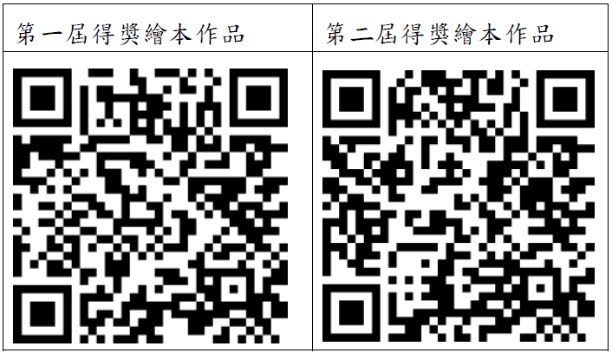
- 作品樣式範例
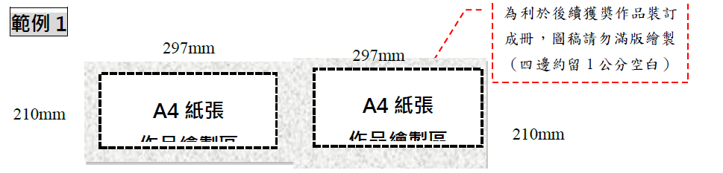
作品紙張規格示意圖（1組=兩頁）
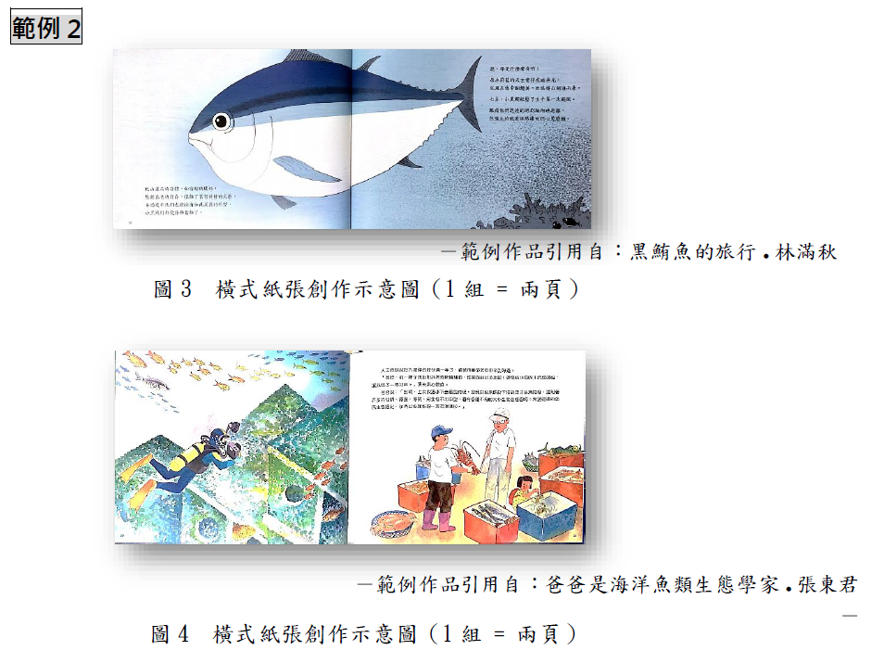
橫式紙張創作示意圖（1組=兩頁）

橫式紙張創作示意圖（1組= 兩頁）

- 文字處理方式：考量後續得獎作品數位化及印刷成冊之效果，文字請勿直接書寫
在圖稿上，請以不破壞原稿之方式另於原稿上夾註一張描圖紙，
再將故事情節的文字配置於描圖紙上，並將各頁文字內容另行彙
整於作品內文表格(附件2)。建議另行印製影本，並將文字書寫
於作品影本上一併寄送，將更為清楚。
- 作品原稿裝訂：請勿裝訂，請將作品原稿依序排列後，妥善包裝後再行寄送（建
議可分別將各頁原稿裝入透明內頁袋，並標註頁數以整本資料夾
寄送）。
- 繪畫使用材料不限（水彩、蠟筆、彩色筆、水墨、電腦繪圖等皆可），惟作品僅
限於平面創作。
- 作品寄送時請自行做好保護措施 ，如因參賽人未做好保護措施，導致作品於寄
送過程中毀損，主（承）辦單位不負賠償責任。
- 注意事項
- 作品須以中文創作，且不接受翻譯作品。每人限參選一組1 件。
- 得獎作品如發現有抄襲、已公開發表（包含發表於報刊、網路、部落格及社群網
站等任何媒體）或違反著作權者，除取消參賽資格外，若已獲獎，則追回該作品之
獎項及獎勵禮券；如有致損害於主辦單位或其他任何第三人，參賽者應負一切民刑
事責任；因填寫資料錯誤而無法通知相關訊息時，承辦單位不負任何責任。
- 作品主題不符、違反善良社會風俗、暴力或網路報名資料填寫不完整、檔案格式不
完整，以致無法開啟或使用，將不列入評選，承辦單位不另行通知。
- 各項注意事項載明於本簡章中，參賽者於參賽之同時，即視為同意接受本活動注意
事項之規範。如有違反本活動注意事項之行為，主（承）辦單位得取消其參賽或得
獎資格，並對於任何破壞徵選比賽之行為，主（承）辦單位保留相關權利。
- 如有任何因電腦、網路、電話、技術或不可歸責於承辦單位之事由，而使參賽者或
得獎者所寄出之資料有遲延、遺失、錯誤、無法辨識或毀損之情況，承辦單位不負
任何法律責任，參賽者或得獎者亦不得因此異議。

- 獎勵及評比：
  - 擇優錄取前三名，及佳作若干，頒發獎狀、西湖酷幣。
  - 評比：作品將以1.故事創作性、2.藝術表現、及3.與海洋主題相關性進行評審。
- 經費：由本校相關活動經費支付。
- 本計劃經校長核示後實施，修正時亦同。
臺北市內湖區西湖國小114年度海洋科普繪本創作徵選比賽報名表
作品資料 | 作品名稱 |  |  |  |  | 作品主題類型 |  |  | □守護海岸  □食魚教育  □減塑行動
作品資料 | 參賽組別  (請勾選) |  | □國小組  □國中組 |  |  | 作品適用對象  (僅國小組勾選) |  |  | □國小低年級  □國小中年級  □國小高年級
作品資料 | 創作小組人數 |  | 學生（ ）人＋指導教師（ ）人＝共（ ）人
作品資料 | 創作者(1) | 姓名 |  |  |  | 性別 | □ 男  □ 女 |  | 就讀  班級 |  | 年 班
作品資料 | 創作者(1) | 電話 |  | （ ） |  | 創作  分工  可複選 |  |  | □科學意涵&內容正確性  □故事；□繪圖；  □編輯；□其他：
作品資料 | 創作者(1) | Email
作品資料 | 創作者(2) | 姓名 |  |  |  | 性別 | □ 男  □ 女 |  | 就讀  年級 |  | 年 班
作品資料 | 創作者(2) | 電話 |  | （ ） |  | 創作  分工  可複選 |  |  | □科學意涵&內容正確性  □故事；□繪圖；  □編輯；□其他：
作品資料 | 創作者(2) | Email
作品資料 | 創作者(3) | 姓名 |  |  |  | 性別 | □ 男  □ 女 |  | 就讀  年級 |  | 年 班
作品資料 | 創作者(3) | 電話 |  | （ ） |  | 創作  分工  可複選 |  |  | □科學意涵&內容正確性  □故事；□繪圖；  □編輯；□其他：
作品資料 | 創作者(3) | Email
作品資料 | 創作者(4) | 姓名 |  |  |  | 性別 | □ 男  □ 女 |  | 就讀  年級 |  | 年 班
作品資料 | 創作者(4) | 電話 |  | （ ） |  | 創作  分工  可複選 |  |  | □科學意涵&內容正確性  □故事；□繪圖；  □編輯；□其他：
作品資料 | 創作者(4) | Email
指導教師(1)資料 | 姓名 |  |  |  |  |  |  | 性別 |  | □男 □女
指導教師(1)資料 | 授課領域 (科系) |  |  | □導師 □科任教師，授課科別：
指導教師(1)資料 | 聯絡電話 |  |  | 學校電話：（ ） 分機  手機：
指導教師(1)資料 | E-mail：
指導教師(2)資料 | 姓名 |  |  |  |  |  |  | 性別 |  | □男 □女
指導教師(2)資料 | 授課領域 (科系) |  |  |  | □導師 □科任教師，授課科別：
指導教師(2)資料 | 聯絡電話 |  |  |  | 學校電話：（ ） 分機  手機：
指導教師(2)資料 | E-mail：
作品介紹（創作理念、故事簡介等）及教學應用方法
（200-1000字）

